Anleitung für eine einfache gehäkelte Mütze

- In einen Fadenring 6 halbe Stäbchen häkeln
- Jedes halbe Stäbchen verdoppeln
- Jedes 2. halbe Stäbchen verdoppeln
- Jedes 3. halbe Stäbchen verdoppeln
- Jedes 4. halbe Stäbchen verdoppeln
Ab hier kann beliebig weitergehäkelt werden, bis die gewünschte Größe erreicht ist ( jedes 5./6./7. halbe Stäbchen verdoppeln)
- Ca. 3 Runden ohne Zunahme halbe Stäbchen häkeln
- Ca. 2 Runden feste Maschen häkeln

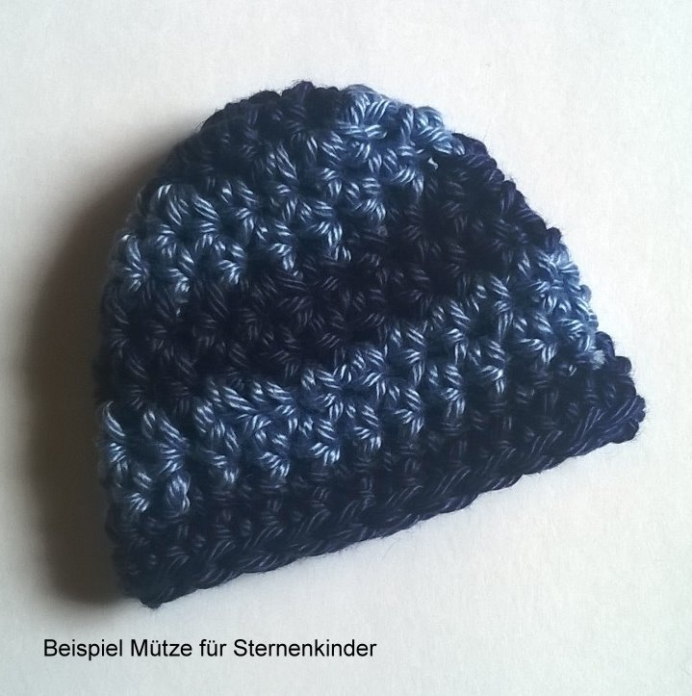

Der Kreativität sind keine Grenzen gesetzt.
Aus der gleichen Wolle sollten auch die Decke und die Herzchen gearbeitet werden um das Set zu komplettieren.

